 |  |  |  |  |  |  |  |  |  |  |  |  |  | 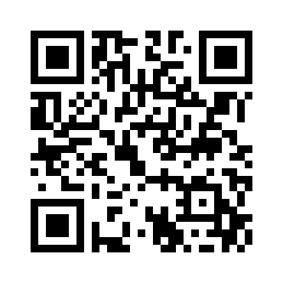
 |  |  | 
 |  |  |  |  | ЕВРАЗИЙСКИЙ ЭКОНОМИЧЕСКИЙ СОЮЗ
 |  |  |  |  |  | ДЕКЛАРАЦИЯ О СООТВЕТСТВИИ
 | Заявитель: Общество с ограниченной ответственностью "ЭСТЕТИК ГРУПП", Место нахождения: 443010, РОССИЯ, САМАРСКАЯ ОБЛАСТЬ, ГОРОД САМАРА, УЛИЦА КРАСНОАРМЕЙСКАЯ, ДОМ 1, ОФИС 206, Адрес места осуществления деятельности: 443010, РОССИЯ, САМАРСКАЯ ОБЛАСТЬ, ГОРОД САМАРА, УЛИЦА КРАСНОАРМЕЙСКАЯ, ДОМ 1, ОФИС 206, ОГРН: 1226300018086, Номер телефона: +7 9626071196, Адрес электронной почты: esteticbox@yandex.ru
 | В лице: Директор ШИШКИН КОНСТАНТИН ЮРЬЕВИЧ
заявляет, что Продукция косметическая линии « Esteticbox»:, Пенка для умывания. Face Clean foam
Изготовитель: Общество с ограниченной ответственностью "НЕОСБИОЛАБ", Место нахождения: 127006, РОССИЯ, ГОРОД МОСКВА, УЛИЦА ДОЛГОРУКОВСКАЯ, ДОМ 29, КВАРТИРА 95, Адрес места осуществления деятельности по изготовлению продукции: 105005, РОССИЯ, МОСКВА, УЛИЦА ФРИДРИХА ЭНГЕЛЬСА, ДОМ 46, СТРОЕНИЕ 2
Документ, в соответствии с которым изготовлена продукция: ГОСТ 31696-2012 «Продукция косметическая гигиеническая моющая. Общие технические условия»
Коды ТН ВЭД ЕАЭС: 3401300000
Серийный выпуск,
 | Соответствует требованиям ТР ТС 009/2011 О безопасности парфюмерно-косметической продукции
 | Декларация о соответствии принята на основании протокола 51101022218 выдан 10.10.2022 испытательной лабораторией "Испытательной микробиологической лабораторией Общества с ограниченной ответственностью "Центр Новых Технологий плюс"" RA.RU.21НА14; 51171022244 выдан 17.10.2022 испытательной лабораторией "Лабораторией токсикологических исследований Общества с ограниченной ответственностью "Испытательный Центр Контроля Качества Продукции"" RA.RU.21НС51; Схема декларирования: 3д;
 | Дополнительная информация
 | Декларация о соответствии действительна с даты регистрации по 25.10.2027 включительно
 |  |  |  |  |  |  |  | М.П.
 |  |  |  |  |  |  |  |  |  | ШИШКИН КОНСТАНТИН ЮРЬЕВИЧ
 |  | (подпись) |  |  |  |  |  |  |  | (Ф. И. О. заявителя)
 | Регистрационный номер декларации о соответствии: |  |  |  |  |  |  |  |  |  | ЕАЭС N RU Д-RU.РА07.В.69612/22
 | Дата регистрации декларации о соответствии: |  |  |  |  |  |  |  |  |  | 03.11.2022

